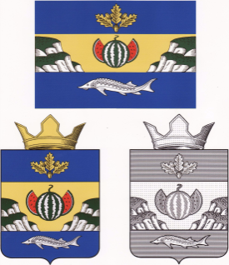

**РОССИЙСКАЯ ФЕДЕРАЦИЯ**

**АДМИНИСТРАЦИЯ**

***ГОРНОБАЛЫКЛЕЙСКОГО СЕЛЬСКОГО ПОСЕЛЕНИЯ***

*ДУБОВСКИЙ МУНИЦИПАЛЬНЫЙ РАЙОН ВОЛГОГРАДСКАЯ ОБЛАСТЬ*

ПОСТАНОВЛЕНИЕ

От__23.11.15 №_40

*О внесении изменений в постановление № 16 от 01.03.2013г* «*Об утверждении административного регламента по предоставлению муниципальной услуги «Предоставление водных объектов, находящихся в муниципальной собственности на территории Горнобалыклейского сельского поселения»*

На основании протеста Волгоградской межрайонной природоохранной прокуратуры № 104-01-2015 от 18.11.2015 г:

ПОСТАНОВЛЯЮ:

1. Внести изменения в постановление № 16 от 01.03.2015 г администрации Горнобалыклейского сельского поселения «Об утверждении административного регламента по предоставлению муниципальной услуги «Предоставление водных объектов, находящихся в муниципальной собственности на территории Горнобалыклейского сельского поселения»

- пункт 1.1.2.2. читать - *Сброса при осуществлении аквакультуры (рыбоводства)*

*-* пункт 2.6.1.1 – *Отменить*

*-* пункт 2.7.1.1.- О*тменить*

- пункт 2.7.3 подпункт 5 читать  ***-*** *Место предполагаемого сброса вод при осуществлении аквакультуры (рыбоводства) обозначается в графических материалах, прилагаемых к заявлению.*

2. Контроль над исполнением данного постановления оставляю за собой

Глава Горнобалыклейского

сельского поселения: М.И.Пичугин